IDHU S/W 개발환경 설정 (2019/12/13 기준)

작성: 정연조
버전: ver. 0.1
기본환경OS: Windows 10 ( x64)
- Eclipse 복사(설치가 아니라 설치가 되어 있는 것을 복사한다)
- Eclipse 설치 및 환경 설정 과정은 추후 추가
(eclipse_170812_CHW.zip)
C:\ 루트에 복사 후 압축해제 (C:\Eclipse)
- JRE 설치
- https://java.com/ko/download/
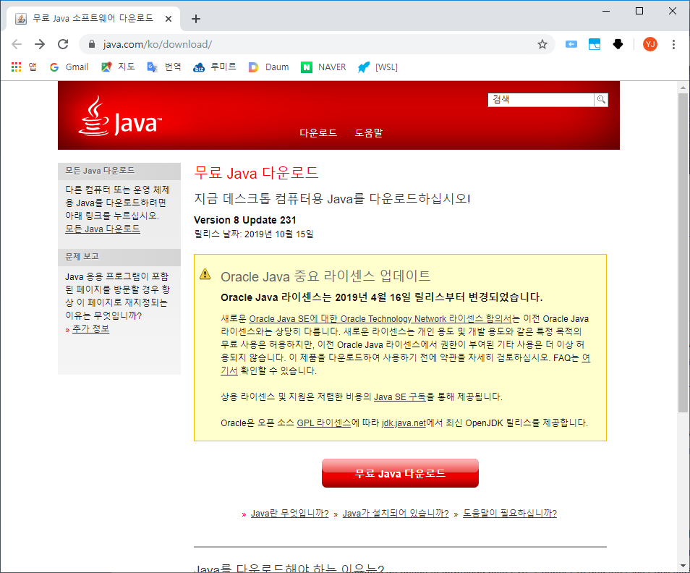
- JavaSetup8u231.exe 실행
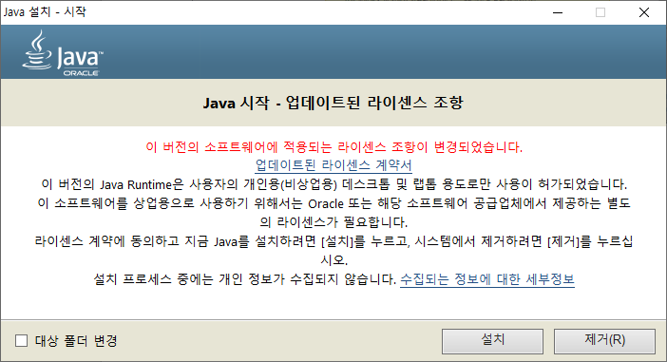
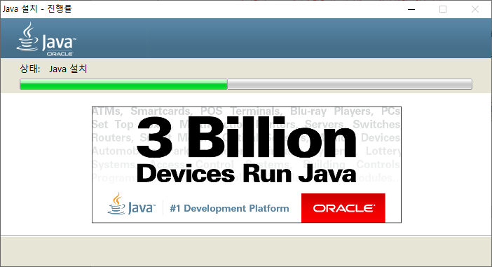
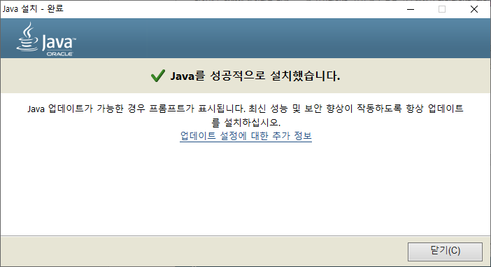

- 실행 에러가 발생하면서 실행이 되지 않는다.
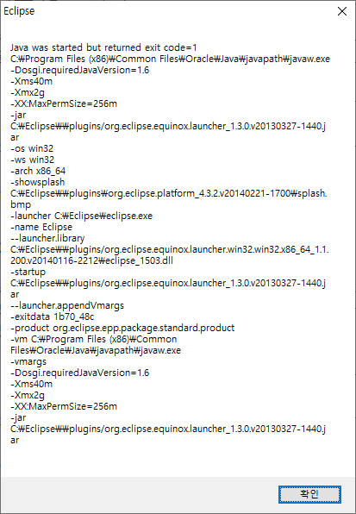

- JDK 설치 문제인가? JDK를 설치
https://www.oracle.com/technetwork/java/javase/downloads/
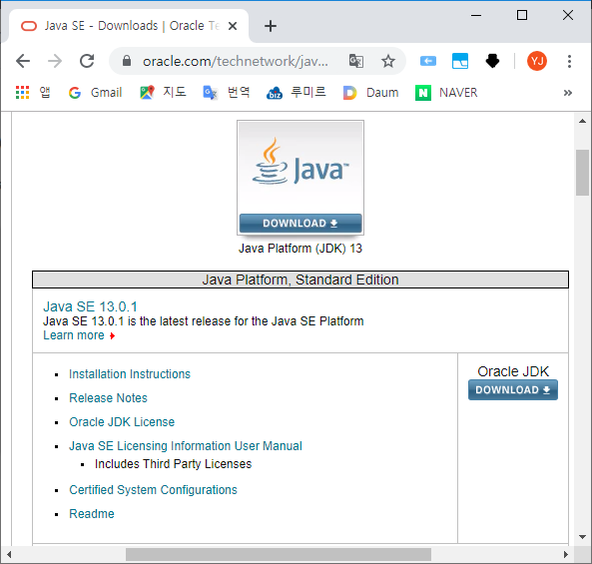
일단 최신버전으로 설치 2019-12-13 현재 13.0.1
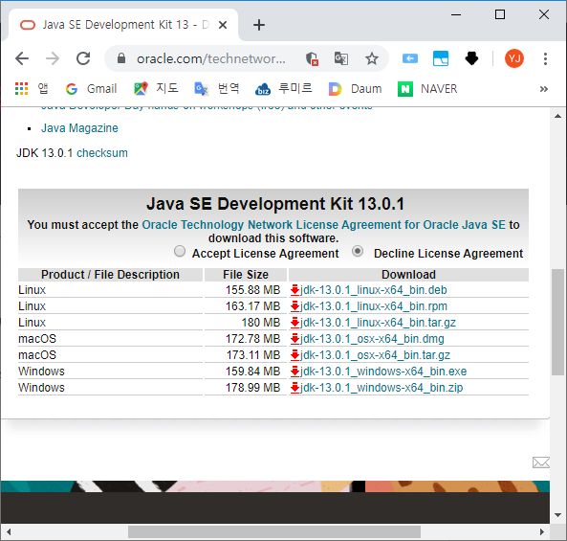
Accept… 에 체크 하고, Windows 64bit 버전을 다운로드

- jdk-13.0.1_windows-x64_bin.exe 설치
Next를 누른다.
- 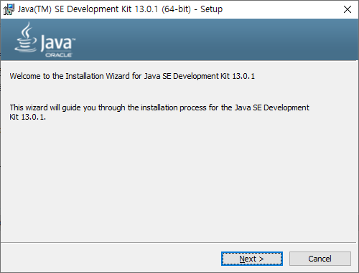
- 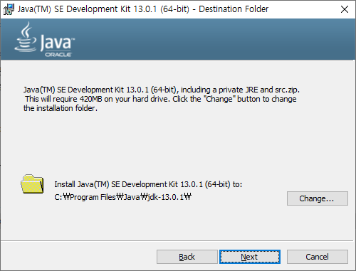

Close를 누른다
- 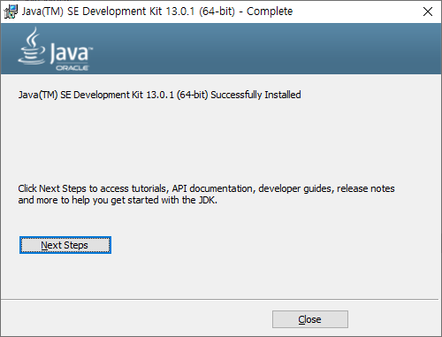

- eclipse.ini 수정
--vmarg위 라인에 아래 내용 추가
-vm
C:\Program Files\Java\jdk-13.0.1\bin\javaw.exe

- 실행 실패 (내용은 아래 파일을 더블클릭해서 확인)

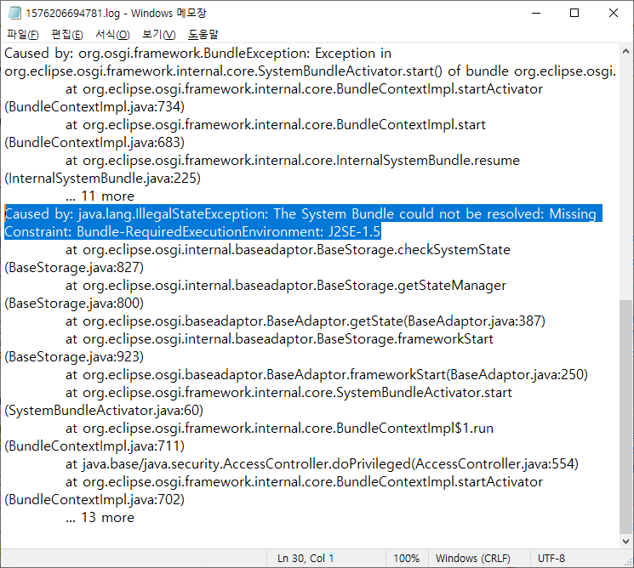

1.5버전이 필요한 것으로 추정된다.
(jre나 jdk의 호환 문제로 실행이 안되는 것으로 추정됨)

- --vmarg위 라인에 아래 내용 수정(일단 설치된 jre쪽 패스 설정 테스트)
-vm
C:\Program Files\Java\jdk-13.0.1\bin\javaw.exe

- 역시 안된다. 버전을 맞춰보기 위해 설치된 jdk와 jre를 모두 삭제
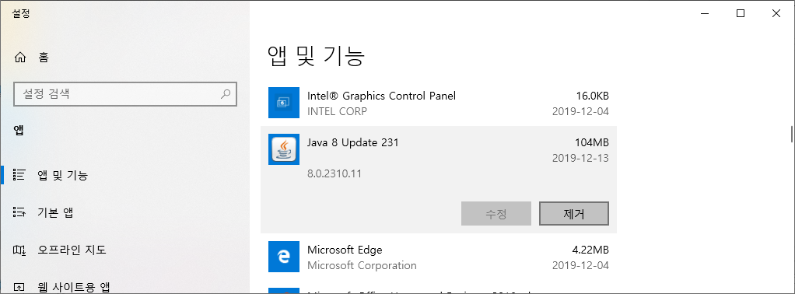
jre 삭제

(jdk도 삭제한다)

jdk 1.6 다운로드
https://fruitdev.tistory.com/56

Java(JDK) 1.6
http://www.oracle.com/technetwork/java/javase/downloads/java-archive-downloads-javase6-419409.html
(다운 받기 위한 오라클 회원가입 과정 생략. 회사 개인 e-mail로 회원가입 진행)

windows x64 버전 다운로드
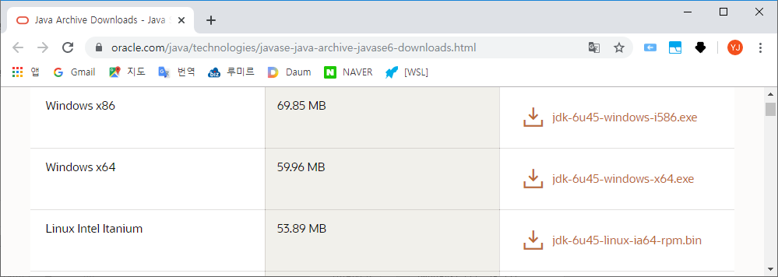

설치
jdk-6u45-windows-x64.exe 실행
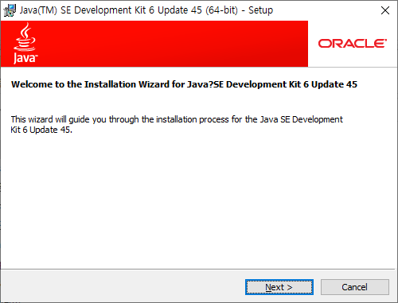
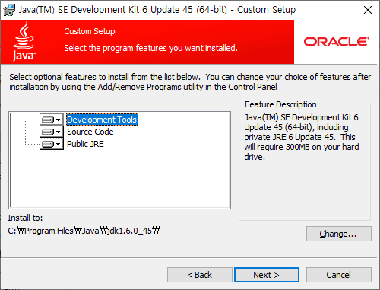
jdk가 설치되면 아래와 같이 jre 설치화면도 뜨게 된다. (Next로 진행)
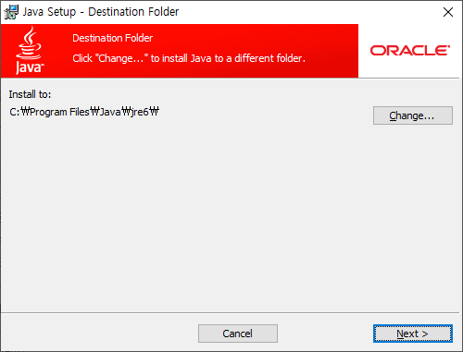
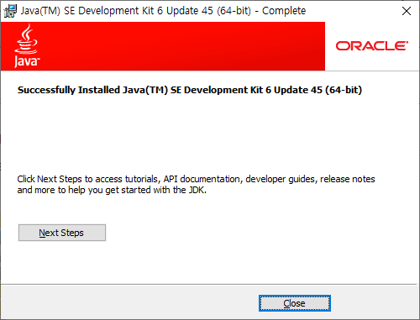
설치 완료
- eclipse.ini 수정
--vmarg위 라인에 아래 내용을 다시 삭제한다. (Default 설정대로 Eclipse 실행이 되는지 확인)
#-vm
#C:\Program Files\Java\jdk-13.0.1\bin\javaw.exe
(참고: eclipse.ini에서 맨앞에 #을 붙이면 주석이 된다)


위와 같이 실행이 잘 되고 아래와 같이 Workspace를 정하라는 박스가 생성된다.
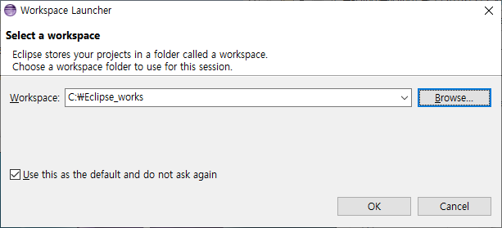
C나 D에서 적당한 곳에 폴더를 생성해서 지정한다 (C로 한 이유: SSD이기 때문)

잘 진행이 된다
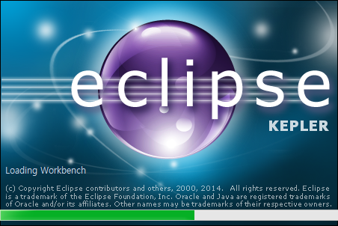
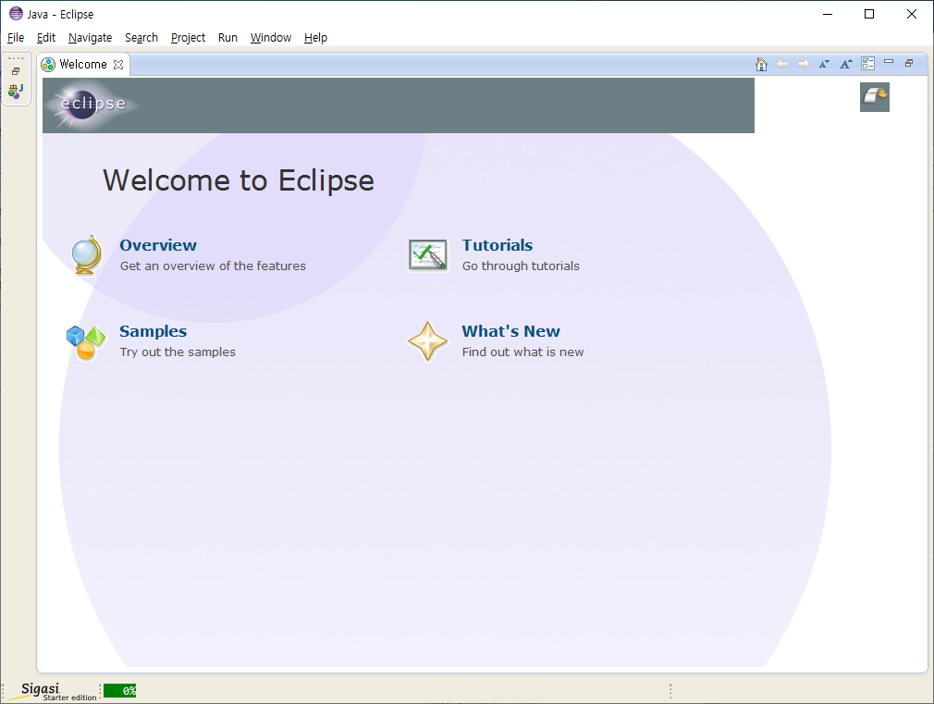
Eclipse 실행 성공

사족:
- Eclipse 최신 버전으로 테스트하거나 하지 않았음
- 현재 c1pi 소스가 특정 jdk버전에 의존적인 것인지?
- 현재 c1pi 소스가 특정 eclipse버전에 의존적인 것인지?

파악이 선행되어야 하고, jdk나 eclipse 버전 변경은 추후 판단

- 기존 프로젝트 Open. (Release 버전과 EV보드용 버전 2가지 존재)
- 현재는 Build한 결과물을 EV 보드에 write하여 동작을 하는지 확인 할 것이므로 EV 보드용 소스를 Open 한다
- 기본 메뉴에서 project->Open 하려고 했더니 되지 않는다

- File -> import를 시도

- 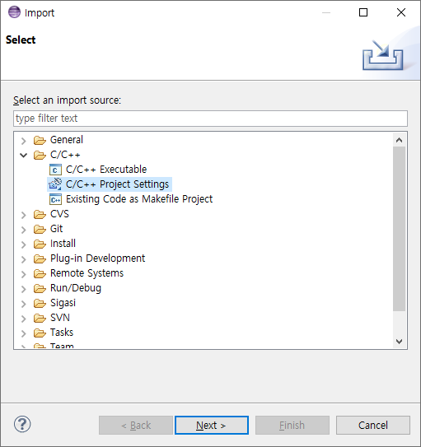

- 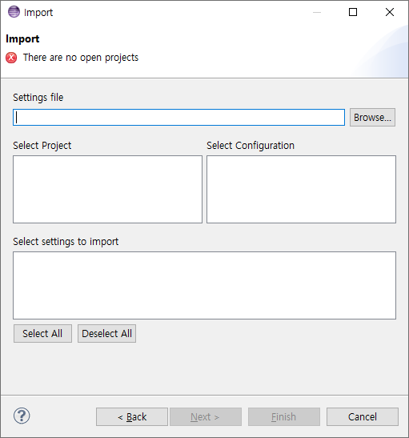

D:\WSL_work\IDHU\c1pi_cob_v14XX_Candidate_191212

- 위의 과정들 모두 필요 없음 GRtool만 설치하면 모두 한 꺼번에 설치가 된다.
https://www.gaisler.com/anonftp/grtools/
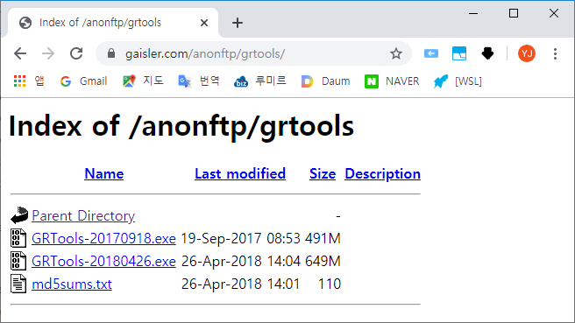
GRTools-20180426.exe를 다운 받아서 실행한다.
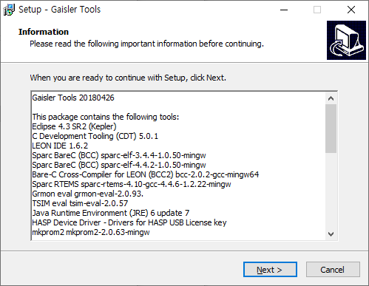
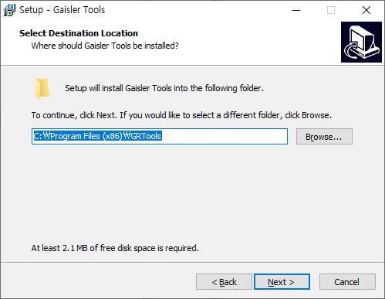
Full 옵션으로 설치
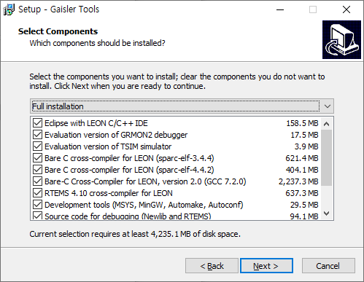
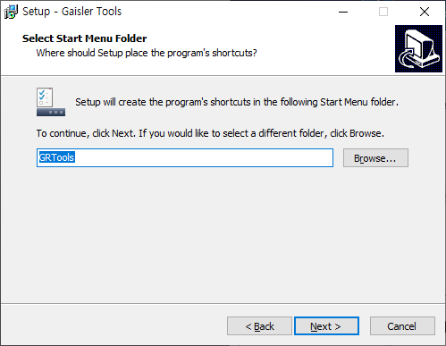
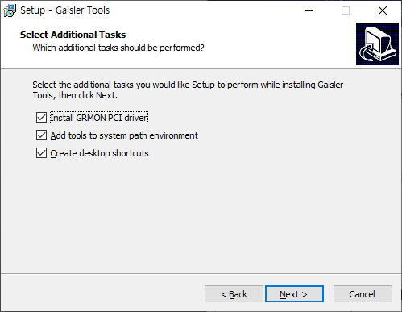

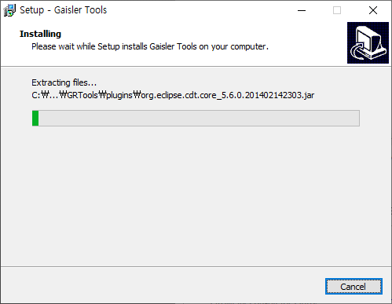

위의 설치가 끝나면 다음 설치가 이어진다.
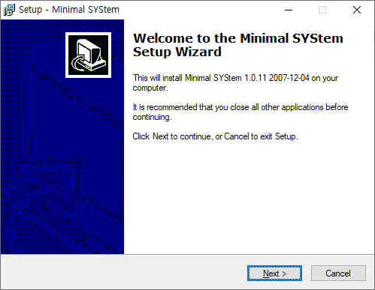
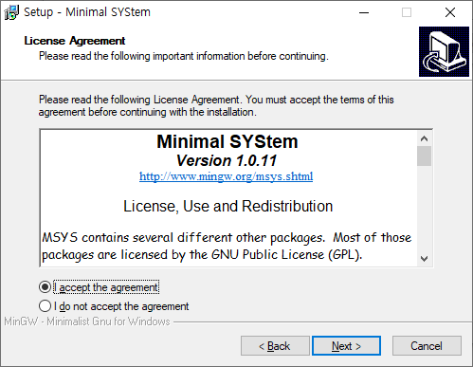
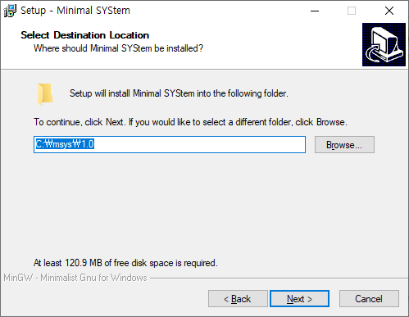
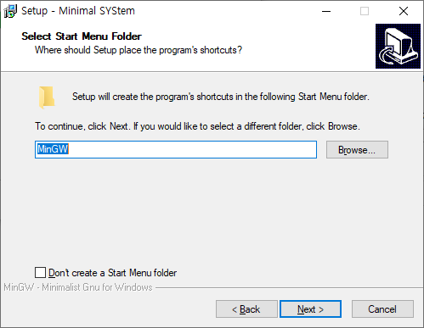
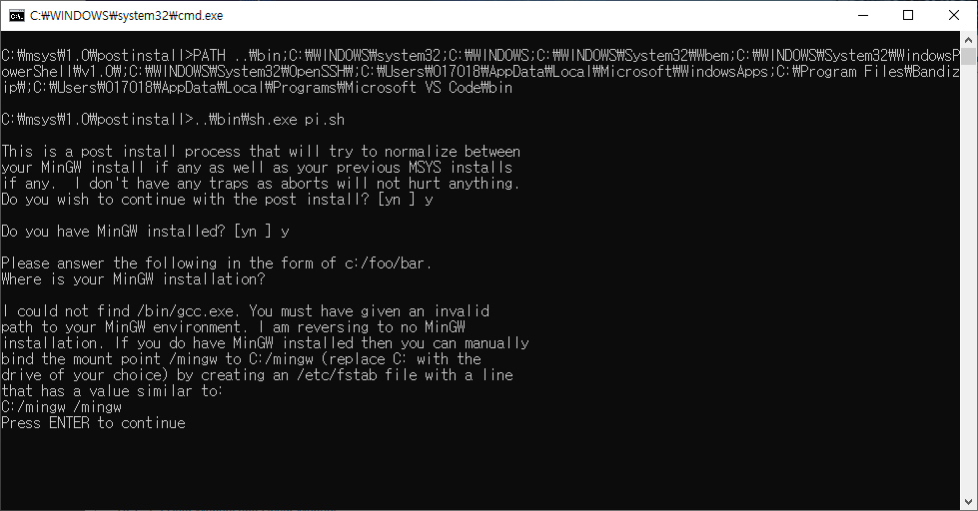

둘 다 Y로 진행중에 mingw가 설치되어 있지 않아서 경로가 잡히지 않았다. mingw를 c:\mingw에 설치해야한다.
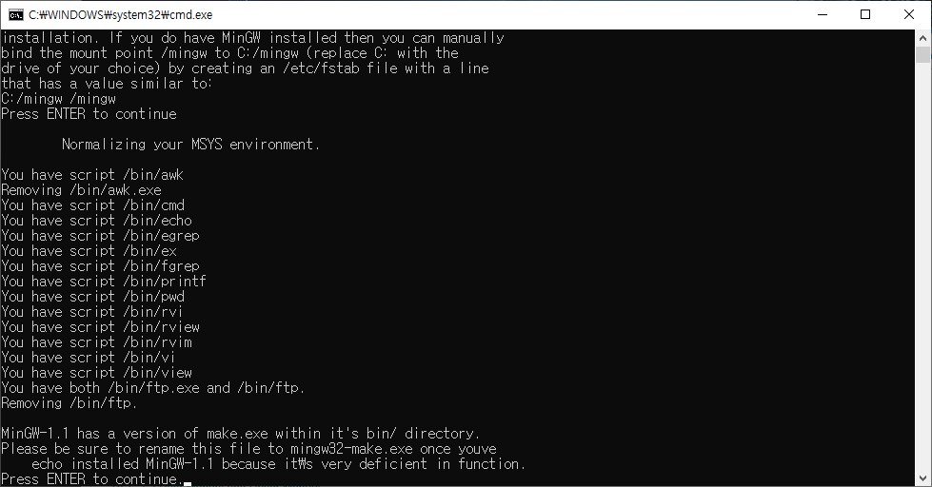
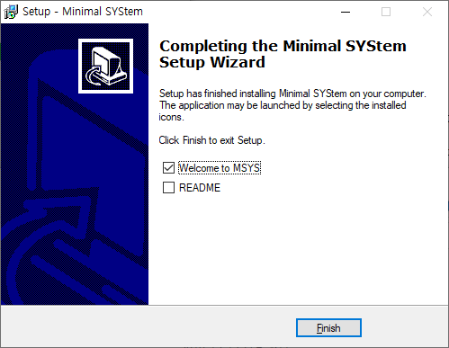

이제 자바 1.6이 자동으로 설치된다.
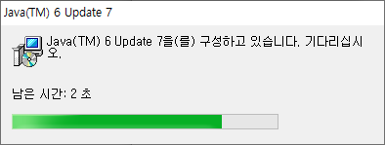

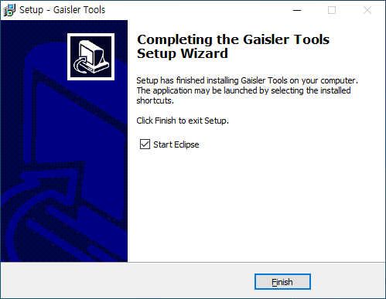
설치 완료 후 Eclipse를 실행시켜보자.(안해도됨)
workspace는 작업중인 폴더를 선택한다
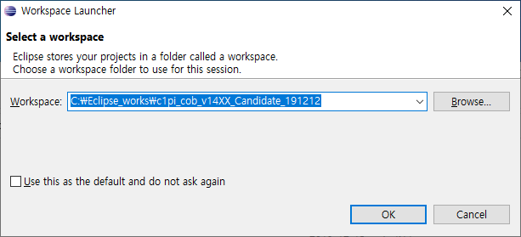
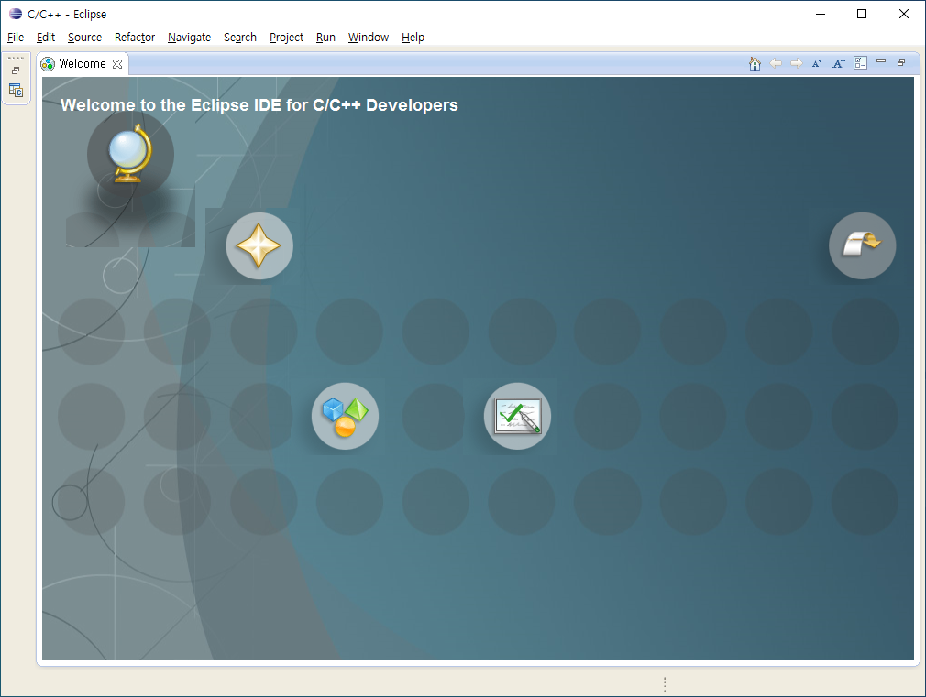
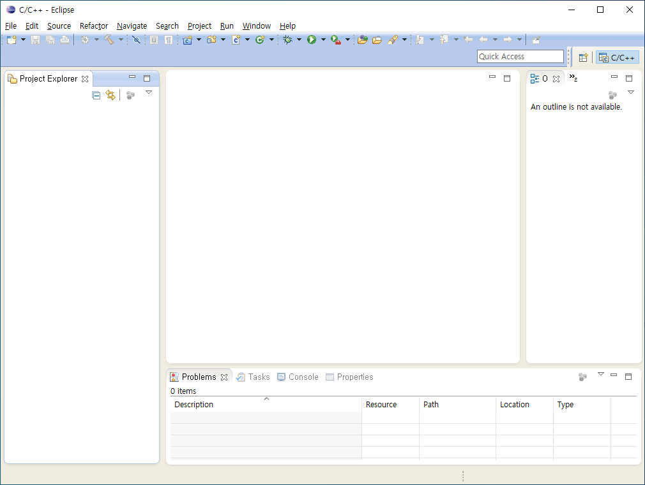

File -> import -> C/C++ -> Existing Code as Makefile Project를 선택
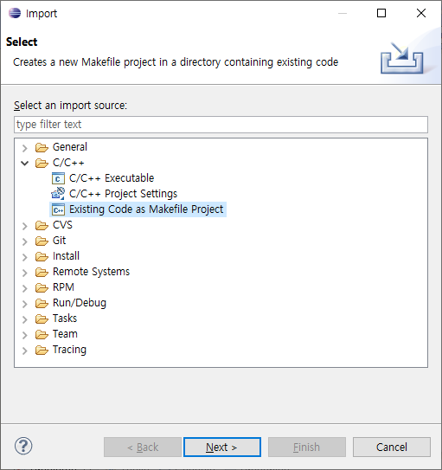
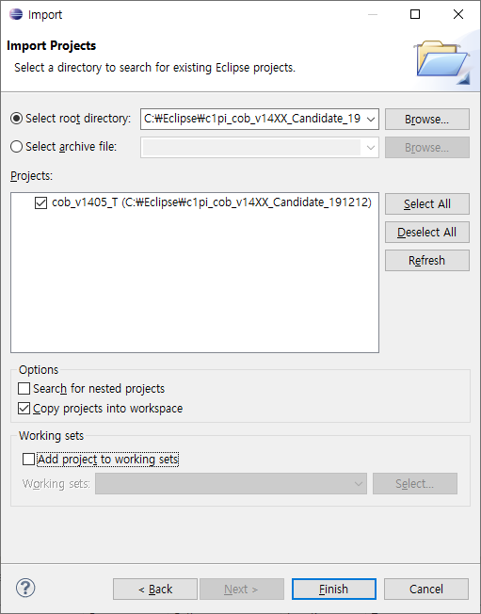
처음에는 복사를 해 와야 새로운 설정으로 workspace가 제대로 잡힌다.

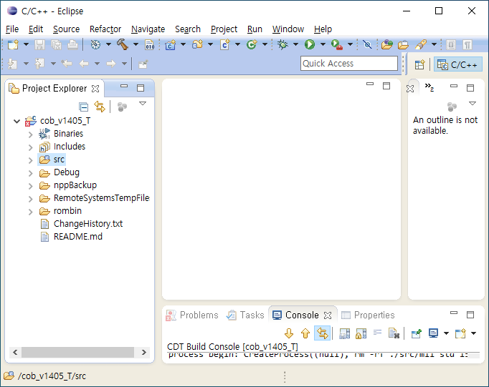
위와 같이 제대로 불러옴
Windows -> Preferences -> General -> Workspace에서 Text file encoding을 UTF-8로 변경
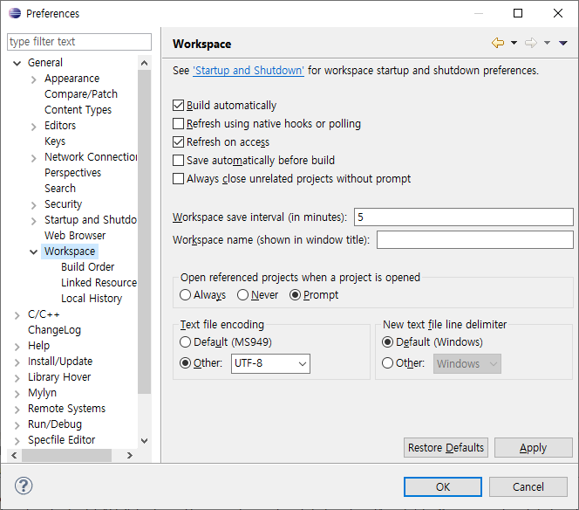
Project -> Build All 실행

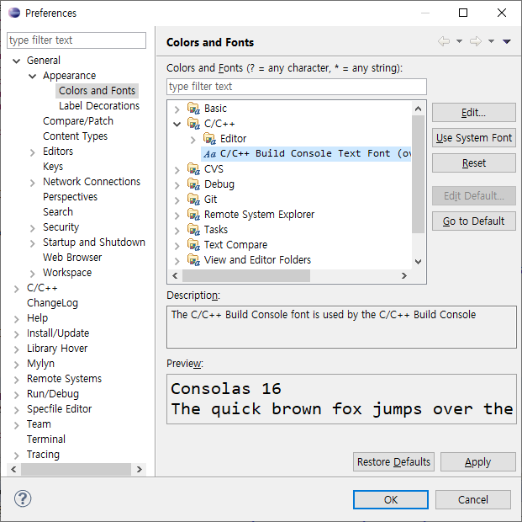

- grmon-pro-3.0.12.zip 압축해제 후 opt 아래로 이동
- 환경변수 변경
내컴퓨터 우클릭 -> 고급시스템설정 -> 환경변수 -> 시스템변수 -> Path 편집
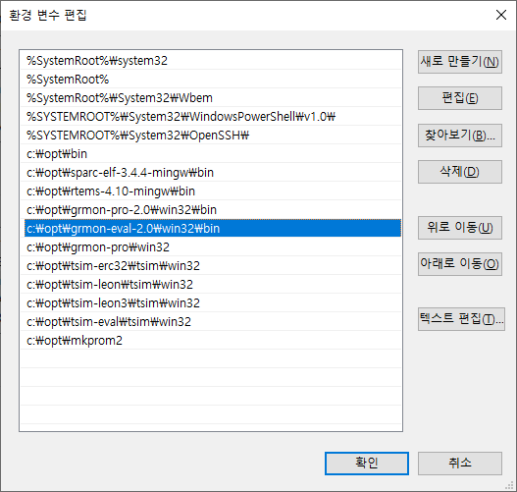
위에 c:\opt\grmon-eval-2.0\win32\bin을
C:\opt\grmon-pro-3.0.12\windows\bin64 로 변경한다.

도스창을 새로 열고 set 명령어를 입력해서 환경변수를 재로딩하고 grmon 을 실행해본다.
(grmon 수행시 access권한을 모두 체크한다)

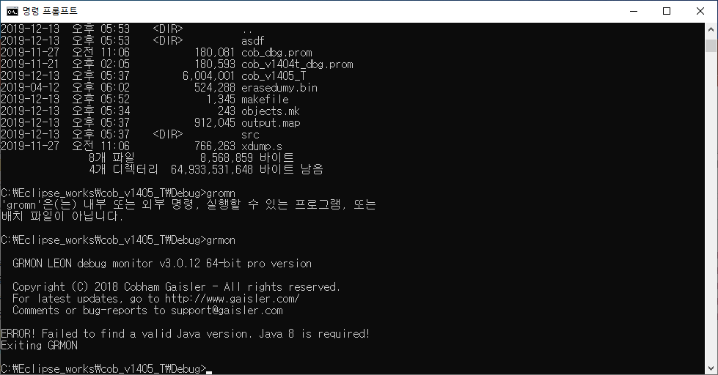
(이건 jdk 1.8이 필요하다… 필요하면 설치하고 아니면 2.0으로 다시시도)

아래의 값으로 위에 환경변수에서 3.0 부분을 대체
C:\opt\grmon-pro-2.0.85\win64\bin

- GrMon 라이선스 USB키를 꼽고, GR EVAL 보드를 연결한 뒤 드라이버가 자동으로 모두 설치 될 때 까지 기다린다.
모두 설치 되면 도스창에서 빌드된 디렉토리로 이동
ex) cd c:\Eclipse_works\cob_v1405_T\Debug

아래의 명령어를 수행한다.
grmon -ftdi -u -nosram

- 설치후 생성되는 디렉토리
c:

